**UNIVERSIDADE DE SOROCABA**

**PROJETO INTERDISCIPLINAR**

**Procura Animal**

Planejamento de Desenvolvimento

**Autores:**

José Augusto Soares de Campos | RA: 00104836 Murilo Araújo Graciano | RA: 00107916.

Pedro Henrique Vasconcelos | RA: 00106461.

Maurício Mieto Batista Ramos | RA: 00025852.

Sorocaba/SP2022

**UNIVERSIDADE DE SOROCABA**

**PROJETO INTERDISCIPLINAR**

**Procura Animal**

Planejamento de Desenvolvimento

Projeto Interdisciplinar apresentado como exigência para obtenção da média parcial da Disciplina de Projeto Interdisciplinar, da Universidade de Sorocaba.

Orientador: José Roberto Garcia.

Sorocaba/SP2022

**SUMÁRIO**

1. INTRODUÇÃO 3

2. OBJETIVO 4

3. PÚBLICO-ALVO 5

4. ANÁLISE DE MERCADO 6

busca.pet 6

FindMyPet 6

5. RECURSOS E TECNOLOGIAS EMPREGADAS 7

6. REQUISITOS FUNCIONAIS 7

7. REQUISITOS NÃO FUNCIONAIS 7

8. FLUXOGRAMA DE NAVEGAÇÃO 8

9. MAPA CONCEITUAL COM MÉTODOS 9

10. ARQUITETURA DO BANCO DE DADOS 9

11. MATERIAIS E MÉTODOS 11

12. PROTÓTIPO DAS TELAS E INTERFACE (WIREFRAMES) 12

13. VALIDAÇÃO 16

14. TESTES 17

15. CONCLUSÃO 18

# INTRODUÇÃO

Estamos planejando desenvolver um aplicativo web voltado para animais perdidos, no qual um usuário cadastra os dados de seu animal e a localização na qual o animal foi perdido e os outros visualizarão os animais como um feed, ou terão a opção de ver em um mapa geral a localização aproximada dos animais perdidos.

Ao decorrer do documento será abordado diversos pontos do projeto, como o público-alvo, produtos similares disponíveis no mercado, quais tecnologias pretendemos utilizar no desenvolvimento do projeto, um fluxograma de navegação, alguns protótipos de telas, mais detalhes sobre o back-end e designs das telas. Enfim, as validações de testes.

# OBJETIVO

Nosso objetivo é fazer com que membros da sociedade possam ajudar a encontrar animais que foram perdidos por alguém da própria sociedade. Dessa forma, a aplicação web contará com:

* 1. Uma tela para o usuário se cadastrar;
  2. Uma tela de login para o usuário acessar sua conta;
  3. Uma tela para o usuário cadastrar o animal perdido;
  4. Um feed todos os animais perdidos, com a opção de buscar um animal pelo seu nome;
  5. Uma tela para visualizar os detalhes de um animal perdido em especifico;
  6. Um mapa com a localização aproximada de onde cada animal se perdeu;
  7. Um chat para comunicação do dono do animal perdido e quem o encontrou.

# PÚBLICO-ALVO

O público-alvo será composto por pessoas que perderam seu animal de estimação e pessoas que estejam dispostas a ajudar encontrá-lo. A faixa etária do público-alvo é composta de 20 à 30 anos, mas o foco é atingir o público de todas as idades.

# ANÁLISE DE MERCADO

Fizemos uma análise de mercado procurando por aplicativos web semelhantes ao de nosso projeto, encontramos os seguintes sites:

## busca.pet

Possui um bom serviço com equipes com cães farejadores para encontrar o pet, porém por ter pessoas treinadas para procurar animais. Logo, é um serviço pago que conta com pacotes de assinatura.

## FindMyPet

É um serviço gratuito, o que é um ponto positivo, porém possui uma interface confusa.

# RECURSOS E TECNOLOGIAS EMPREGADAS

Pretendemos utilizar HTML, CSS, Javascript, PHP, MySQL para desenvolver o aplicativo web, podendo utilizar qualquer framework ou API das linguagens citadas acima.

# REQUISITOS FUNCIONAIS

O sistema proverá um chat para os usuários.

O sistema deverá permitir fazer busca do animal perdido. O sistema será capaz de cadastrar usuários.

Após o cadastro o usuário poderá cadastrar seu animal perdido.

O sistema proverá um mapa para visualização geral das localizações onde os animais foram perdidos.

O sistema terá um banco de dados para armazenar as informações dos usuários e animais.

# REQUISITOS NÃO FUNCIONAIS

Login deve ser feito com criptografia.

A aplicação deve rodar em navegadores web.

O chat permitirá um usuário de saber se o outro visualizou sua mensagem.

# FLUXOGRAMA DE NAVEGAÇÃO

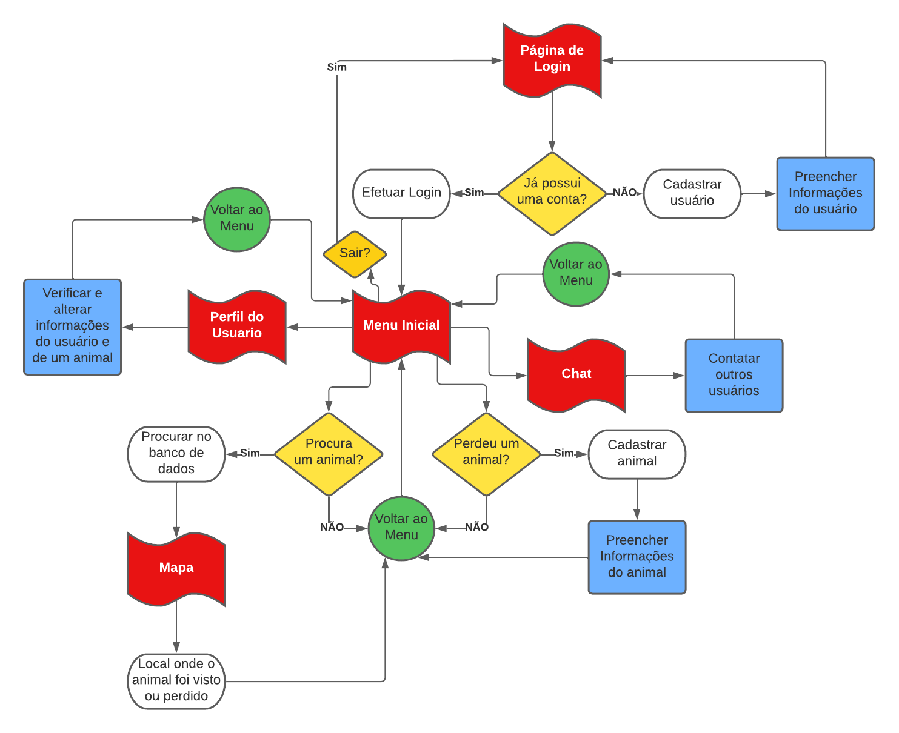

# MAPA CONCEITUAL COM MÉTODOS

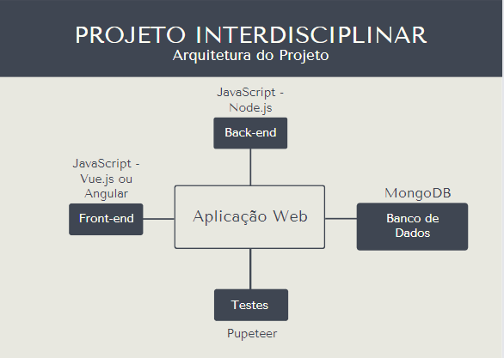

# ARQUITETURA DO BANCO DE DADOS

**Coleções:**

Usuarios

id - ObjectId

nomeUsuario - String

email - String

senha - String

petsCadastrados - Array de ObjectIds

fotoPerfilUsuario - String

Pets

id – ObjectId

nomePet - String

localizacaoPerdido - Array de Floats

dono - ObjectId

dataCadastro - Date

fotosPet - Array de Strings

# MATERIAIS E MÉTODOS

|  |  |  |  |  |
| --- | --- | --- | --- | --- |
| Quantidade | Item | Detalhes | Vr. Unitário | Vr. Total |
| 1 | Computador ou Dispositivo Móvel | Suporte à Conexão com a Internet e Navegador | ---- | ---- |
| TOTAL INVESTIDO |  |  |  | R$0,00 |

# PROTÓTIPO DAS TELAS E INTERFACE (WIREFRAMES)

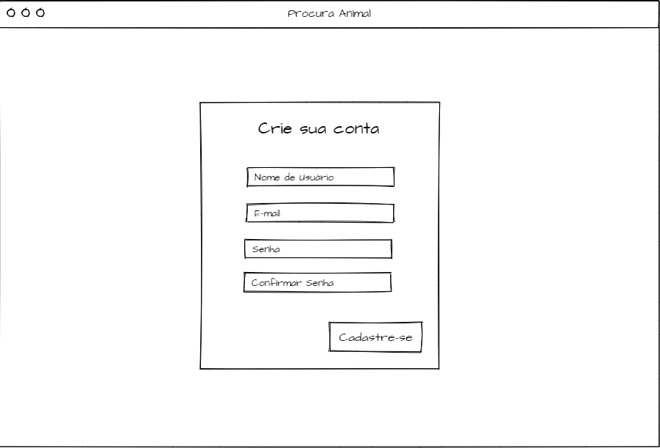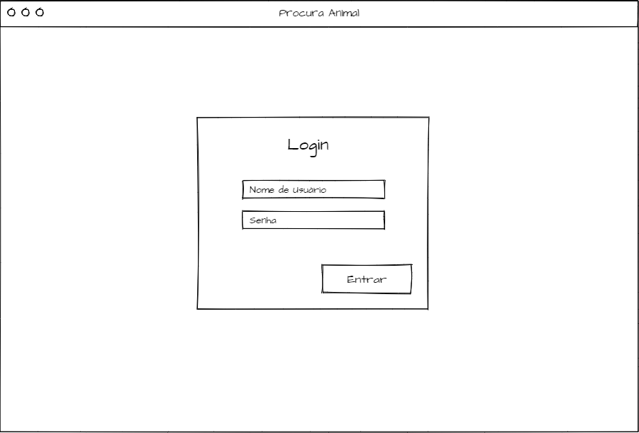

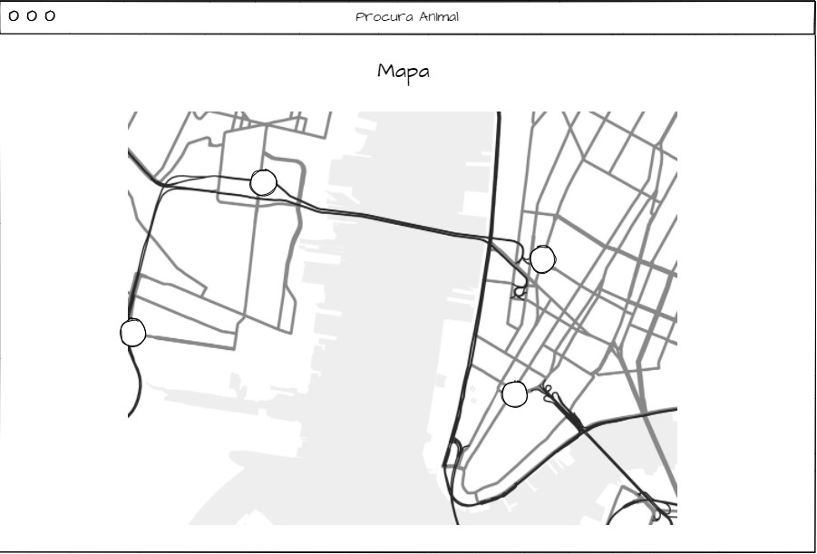

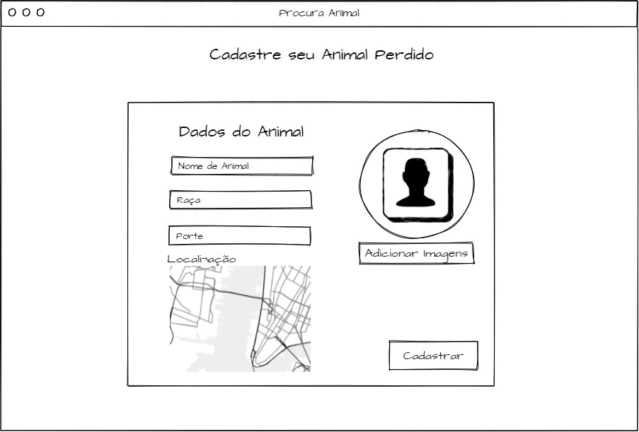

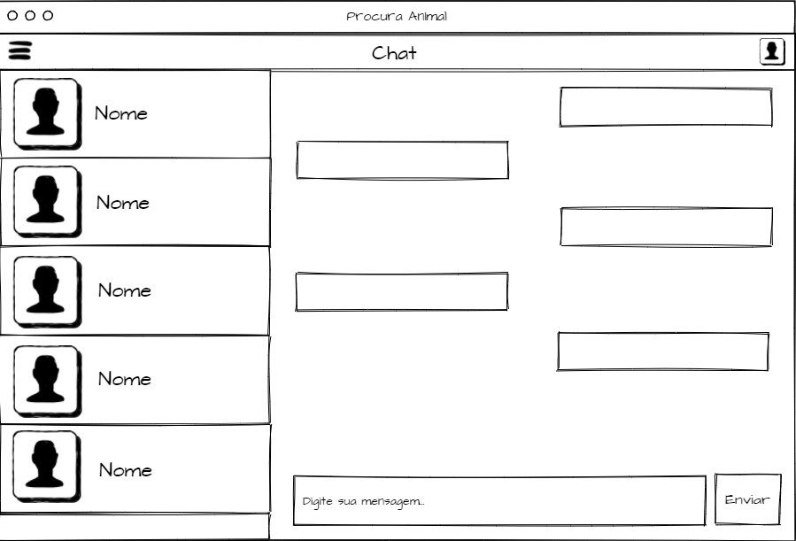

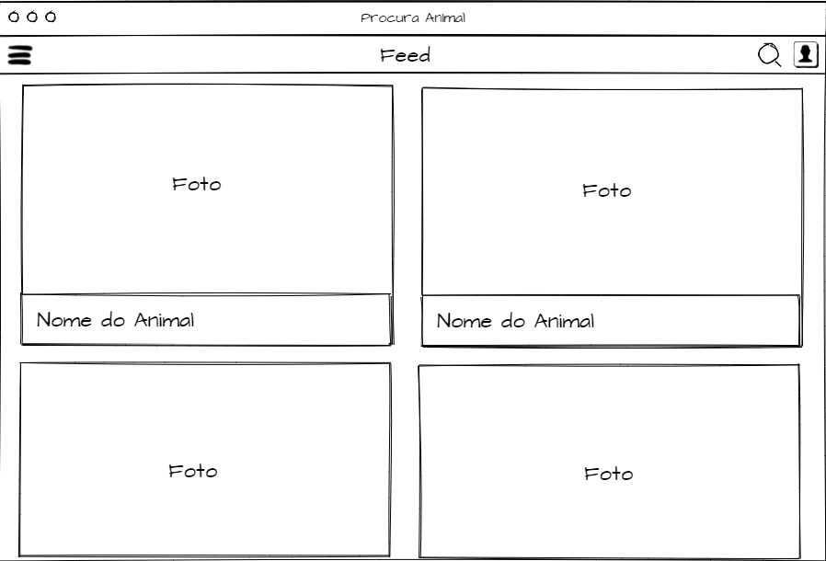

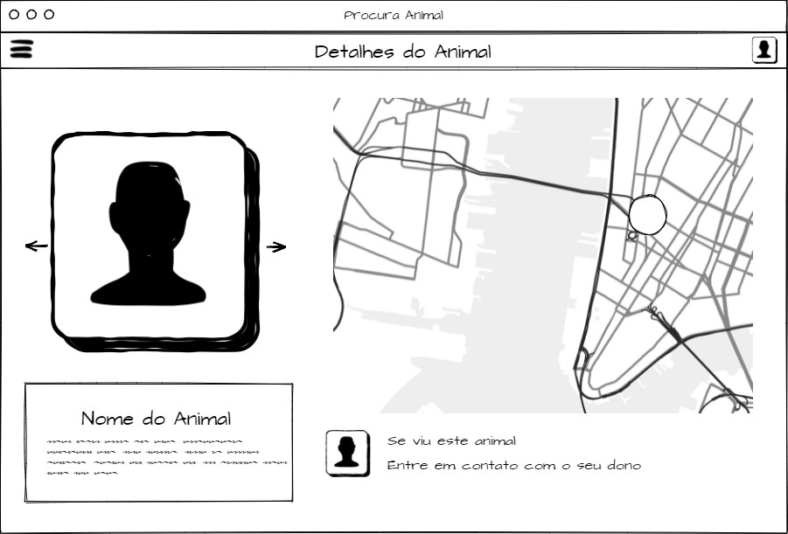

# VALIDAÇÃO

A partir dos resultados que obtivemos através de um formulário do Google Forms, percebemos que as pessoas se mostraram interessadas pelo projeto. Principalmente porque não existem muitas plataformas acessíveis com o mesmo intuito.

# TESTES

Pretendemos realizar testes unitários com o protótipo que estamos produzindo usando o Jest e talvez o Pupeteer, buscando automatizar ao máximo os testes.

# CONCLUSÃO

Neste documento foi abordado o desenvolvimento de um aplicativo web voltado para animais perdidos, no qual um usuário cadastra os dados de seu animal e a localização na qual o animal foi perdido e os outros visualizarão os animais como um feed, ou terão a opção de ver em um mapa geral a localização aproximada dos animais perdidos.

Ao decorrer do documento foi abordado diversos pontos do projeto, como o público-alvo, produtos similares disponíveis no mercado, quais tecnologias pretendemos utilizar no desenvolvimento do projeto, um fluxograma de navegação, alguns protótipos de telas, mais detalhes sobre o back-end e designs das telas.